**MIESTO KONANIA**

**Poľovnícky hotel DIANA\*\*\***

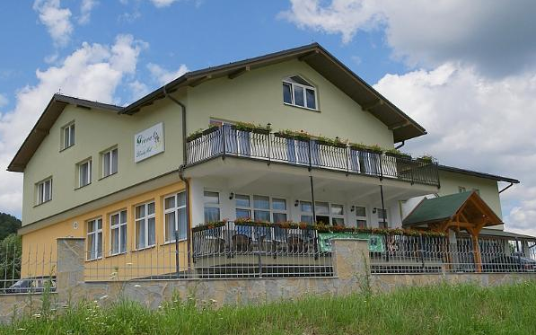

**Stráža 255**

**013 04 Žilina**

Hotel sa nachádza 10 km od krajského mesta Žilina, smerom na turisticky atraktívnu oblasť- Terchovskú dolinu (8km).

GPS Loc: 49º 13ʹ24.54ʺN, 18 º54ʹ27.632‴E

**Kontakt na hotel:**

tel.: +421 41 5693 715-16, +421 904 149 161

fax : +421 41 5693 717

e-mail: [recepcia@polovnickyhotel.sk](mailto:recepcia@polovnickyhotel.sk)

[prevadzka@polovnickyhotel.sk](mailto:prevadzka@polovnickyhotel.sk)

Bližšie informácie na: [**http://www.polovnickyhotel.sk/**](http://www.polovnickyhotel.sk/)

Organizátori zabezpečia prepravu účastníkov medzinárodnej konferencie z jednotlivých možností ubytovania do miesta konania konferencie v rámci účastníckeho poplatku konferencie.

***Ďalšie možnosti ubytovania***

**Penzión u ADAMA (5 min. od miesta)**

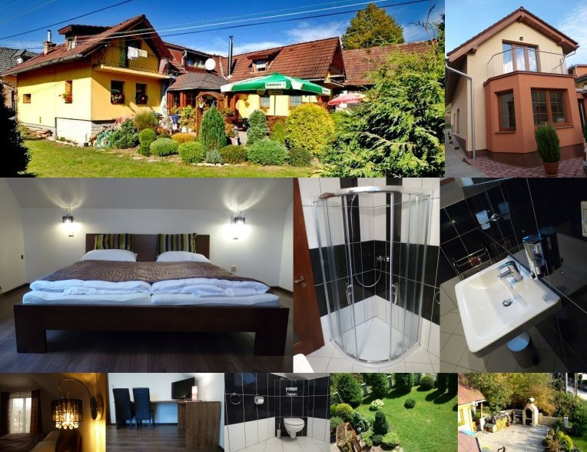

**Adresa**:   
Penzión U Adama   
Dolná Tižina 116   
013 04

**Kontakt**:  
Mobil: +421905353385   
 +421918625419   
E-mail: [penzionuadama@gmail.com](mailto:penzionuadama@gmail.com)

[www.uadama.sk](http://www.uadama.sk)

***Belá***

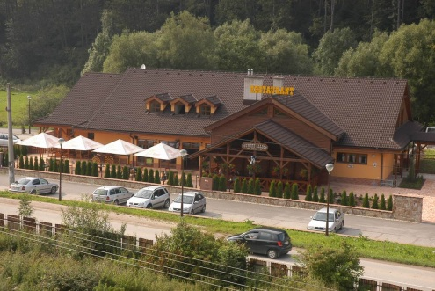**COUNTRY SALOON Belá**

**KONTAKTY:**

**tel: +421 41**5693 244

**fax: +421 41**5693 242

**mobil: +421** 917 964 900

**E-MAIL:** [**countryclub.bela@gmail.com**](mailto:countryclub.bela@gmail.com)

[**http://countrybela.sk/index.php?action=kontakt**](http://countrybela.sk/index.php?action=kontakt)

**ADRESA:**

**Ulica Oslobodenia 817/109  
013 05 Belá, SLOVAKIA**

Táto e-mailová adresa je chránená pred spambotmi. Ak ju chcete vidieť, je potrebné aby ste mali zapnutý JavaScript.   
***Terchová***

**Hotel BOBOTY\*\*\***

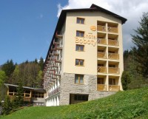

**KONTAKTY:**

**tel: +421 41 569 52 28**

**fax: +421 41 569 57 37**

**mobil: +421 902 969 205**

**E-MAIL:** [hotel_boboty@vratna.sk](mailto:hotel_boboty@vratna.sk)

<http://www.hotelboboty.sk>

**ADRESA:**

**Hotel Boboty, 013 06 Terchová, SLOVAKIA**

**Hotel BRÁNICA\*\*\*\***

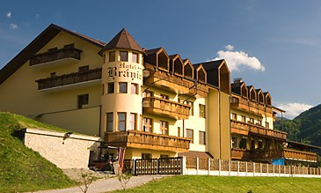

**KONTAKTY:**

**mobil: +421 911 948 571**

**tel: +421 41 5693 035-36**

**fax: +421 41 5693 039**

**E-MAIL:** [info@hotelbranica.sk](mailto:info@hotelbranica.sk)

<http://www.hotelbranica.sk>

**ADRESA:**

**013 05 Belá, SLOVAKIA**

**Hotel gavurky\*\*\***

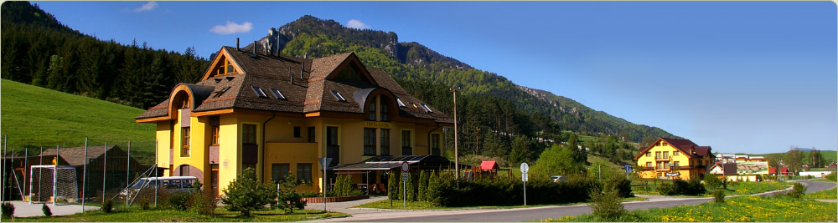

**KONTAKTY:**

**tel: +421 41 500 35 03**

**fax: +421 41 500 35 04**

**E-MAIL:** hotelgavurky@stonline.sk

<http://www.hotelgavurky.sk>

**ADRESA:**

**Sv. Martina 1400, 013 06 Terchová,  SLOVAKIA**

***Žilina***

**Penzión KAMÉLIA\*\*\*** (prostredie mestského parku Bôrik)

[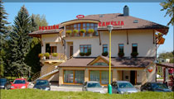](javascript:popImage('i/penzion_1.jpg','PENZIÓN%20KAMÉLIA'))

**KONTAKTY:**

tel.: +421 41 700 28 52 - 53  
fax: +421 41 700 28 54

**E-MAIL:** [info@penzionkamelia.sk](mailto:info@penzionkamelia.sk);

[rezervacie@penzionkamelia.sk](mailto:rezervacie@penzionkamelia.sk)

[**http://penzionkamelia.sk**](http://penzionkamelia.sk)

**ADRESA:**

**Tajovského 1, 010 01 Žilina, SLOVAKIA**

**Hotel DUBNÁ SKALA\*\*\*\***(centrum)

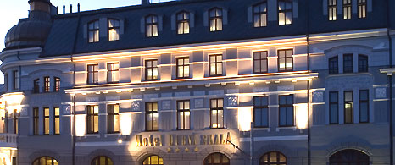

**KONTAKTY:**

Tel.: +421 41 507 9103  
Fax : +421 41 507 9101

**E-MAIL:** [dubnaskala@hotelsite.sk](mailto:dubnaskala@hotelsite.sk)

[**http://dubnaskala.sk**](http://dubnaskala.sk)

**ADRESA:**

**Hurbanova 345/8, 010 01 Žilina, SLOVAKIA**

**Hotel ASTÓRIA\*\*\*** (centrum)

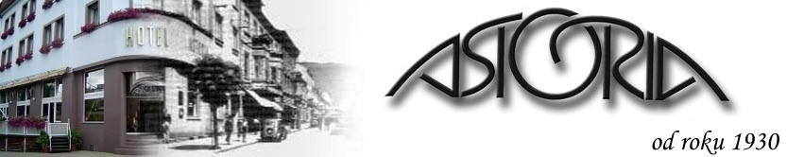

**KONTAKTY:**

Tel.: +421 41 5624 711-4

Fax : +421 41 5623 173

**E-MAIL:** [**recepcia@astoria-zilina.sk**](mailto:recepcia@astoria-zilina.sk?subject=Astoria)

[**http://www.astoria-zilina.sk**](http://www.astoria-zilina.sk)

**ADRESA:**

**Národná ulica 1, 010 01 Žilina, SLOVAKIA**

**Ubytovacie zariadenie Žilinskej univerzity Veľký diel** (pri OD Carrefour, Kaufland)



**KONTAKTY:**

Tel.: +421 41 500 52 49, 500 52 48, 565 25 31

**E-MAIL:**   [kadorova@dorm.uniza.sk](mailto:kadorova@dorm.uniza.sk)

[**http://vd.internaty.sk**](http://vd.internaty.sk)

**ADRESA:**

Vysokoškolákov 20, 010 08 Žilina, SLOVAKIA

**Ubytovacie zariadenie Žilinskej univerzity Hliny** (časť Hliny)



**KONTAKTY:**

Tel.: +421 41 723 39 12 (recepcia blok III)

**E-MAIL:**   [recepcia-3@student.utc.sk](mailto:recepcia-3@student.utc.sk)

Tel.: +421 41 723 39 14 (recepcia blok V)

**E-MAIL:**   recepcia-5@student.utc.sk

[**http://hliny.internaty.sk**](http://hliny.internaty.sk)

**ADRESA:**

ul. Hlinská, 010 54 Žilina, SLOVAKIA